**计算机控制技术 第二章输入接口技术**

**16281115 吴尚锡**

**2.6  采用8255端口C与PC总线工业控制机接口，设计4X4矩阵键盘。要求：1）画出定时扫描法接口电路原理图；2）采用8086汇编语言编写键盘扫描与键码读取程序；3）如果采用中断扫描法硬件原理图如何改动。**

答：

（1）

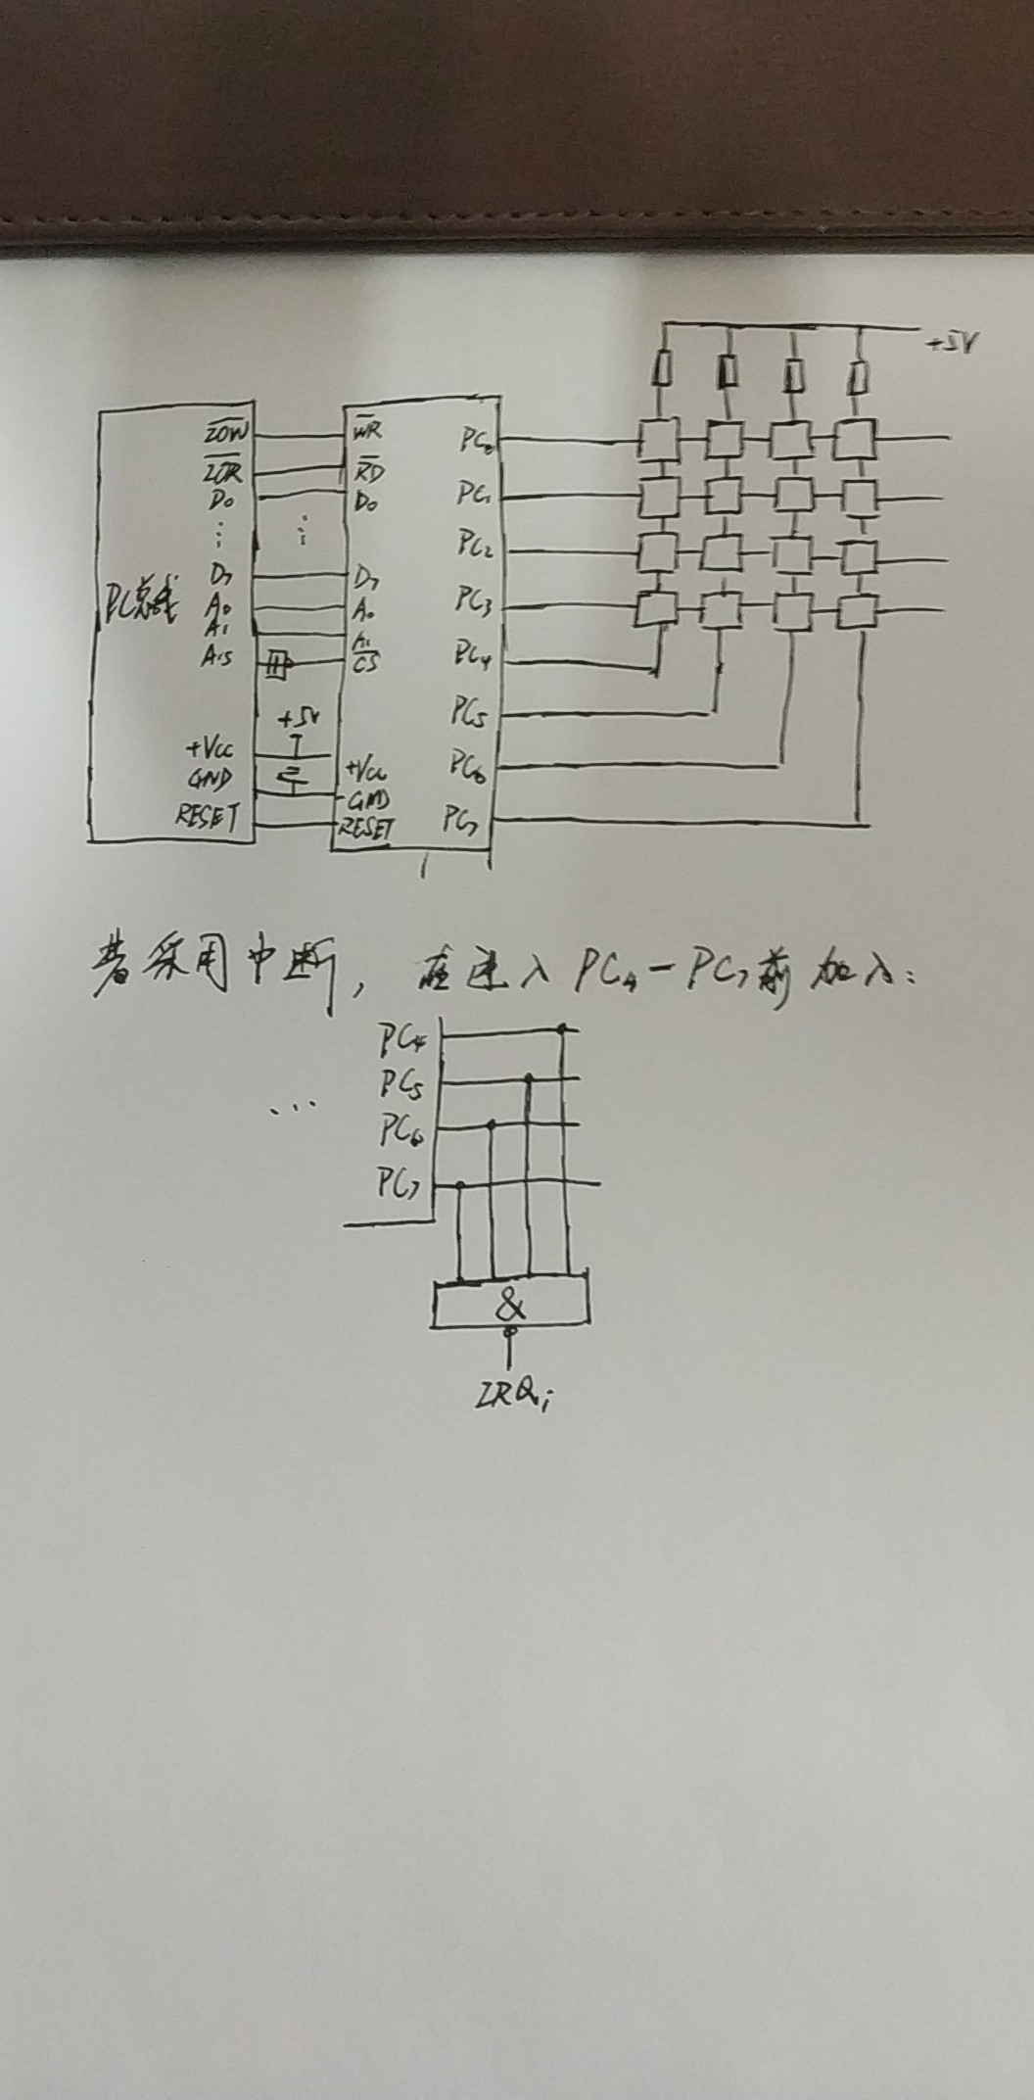

（2）

**8255A的芯片初始化程序设计。**

MOV AX,DATAS

MOV DS,AX

MOV AL,10000001B

MOV DX,CT_PORT

OUT DX,AL

MOV DX,C_PORT

**按键去抖动程序设计。**

MOV AL,0

OUT DX,AL

NO_KEY:

MOV DX,C_PORT

IN AL,DX

AND AL,0FH

CMP AL,0FH

JZ NO_KEY

CALL DELAY10MS

IN AL,DX

AND AL,0FH

CMP AL,0FH

JZ NO_KEY

**采用扫描法实现键值识别程序设计。**

MOV BL,0

LOOP1:

MOV CH,0EFH

MOV AL,CH

MOV DX,C_PORT

OUT DX,AL

IN AL,DX

PUSH BX

MOV BH,0

MOV CX,4

LOOP3:

SHR AL,1

JNC LOP2

INC BH

LOOP LOOP3

ROL CH,1

CMP CH,0FEH

JNZ LOOP1

JMP NO_KEY

**键值计算的程序设计。**

  LOOP2:

MOV AH,BH

POP BX

MOV BH,AH;BH中是行号，BL是列号

SHL BH,1

SHL BH,1;BH*4

ADD BH,BL;键值=行号*4+列号

CALL DELAY10MS

MOV AH,4CH

INT 21H

（3）



**2.8  采用74LS244、74LS138与PC总线工业控制机接口，设计32路数字量（开关量）输入接口，画出接口电路原理图，编写数字量输入程序。**

答：

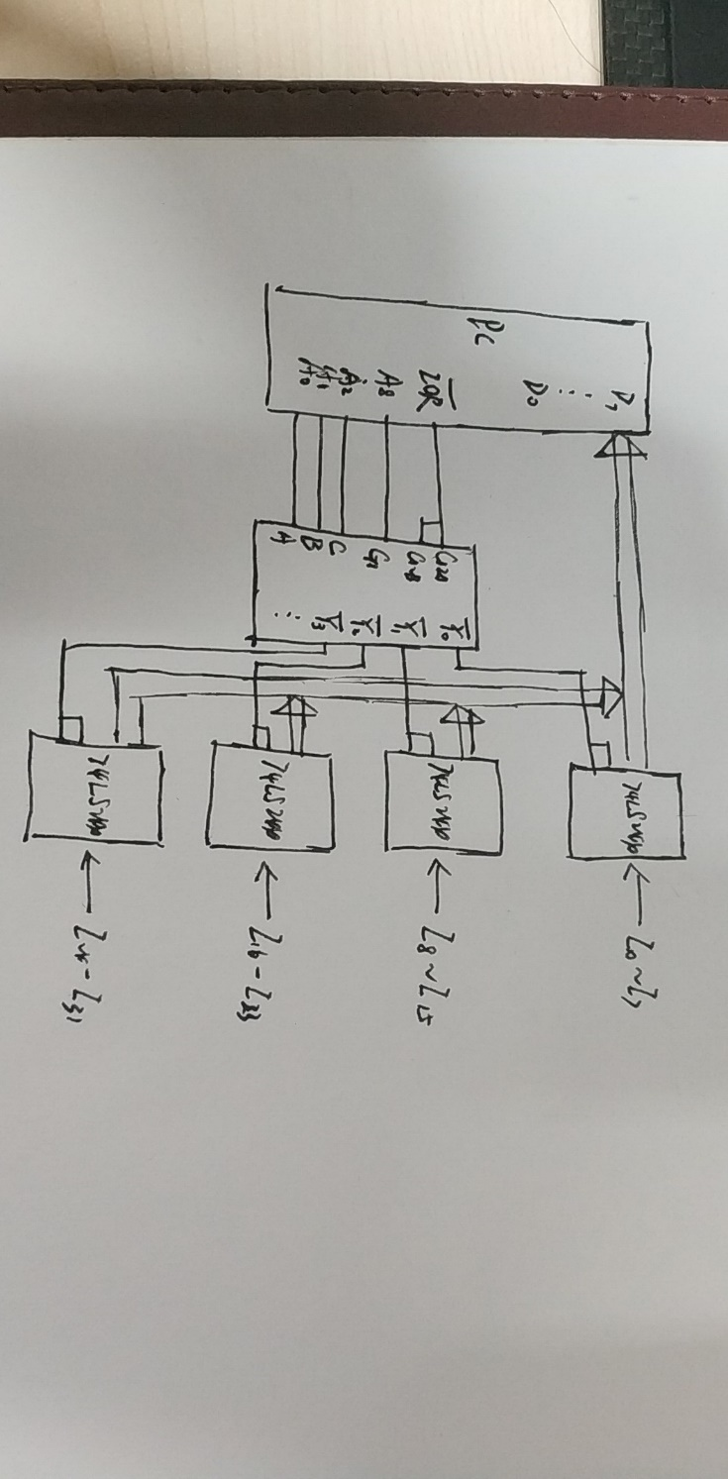

数字量输入程序为：

inputstate proc

mov dx,INDEX_1           ;把第一个74LS244的地址赋给DX

in   al,dx                        ;将开关量输入

mov dx,INDEX_2           ;把第二个74LS244的地址赋给DX

in   al,dx                        ;将开关量输入

mov dx,INDEX_3           ;把第三个74LS244的地址赋给DX

in   al,dx                        ;将开关量输入

mov dx,INDEX_4           ;把第四个74LS244的地址赋给DX

in   al,dx                        ;将开关量输入

inputexit:  ret

inputstate endp